Порядок действий по подаче заявлений на зачисление в ДОО
в электронном виде через ЕПГУ (для тех, кто еще не зарегистрирован)

1. Зарегистрироваться на ЕПГУ (для тех, кто уже имеет регистрацию на ЕПГУ, регистрироваться не надо).

1.1. Перейти на сайт http://www.gosuslugi.ru/

1.2. Нажать кнопку «Регистрация»

1.3. В открывшемся окне ввести Фамилию, Имя и номер мобильного телефона (или адрес электронной почты) заявителя и нажать кнопку «Зарегистрироваться»
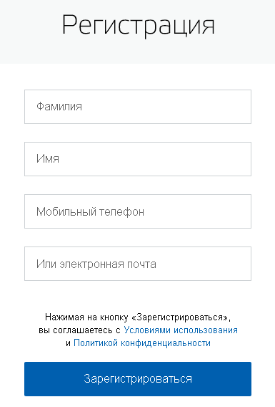

1.4. Ввести код, который отправлен на номер телефона, указанный при регистрации, и нажать кнопку «Продолжить»
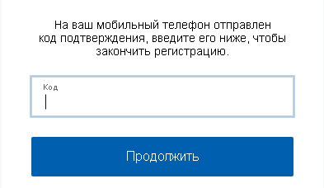

1.5. Придумайте пароль, введите его дважды и нажмите кнопку «Готово». Пароль должен быть не менее 8 символов, содержать латинские буквы и цифры.

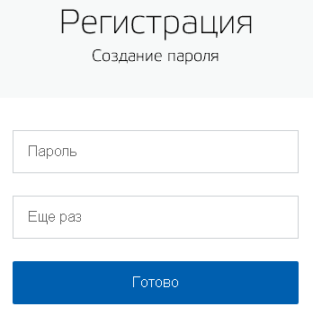

После этого регистрация считается завершенной. Учетная запись имеет статус «Упрощенная».

Данного вида регистрации достаточно для получения услуги по зачислению в ДОО

Для получения других услуг требуется «Подтвержденная» учетная запись. Для этого необходимо заполнить остальные данные и обратиться в один из пунктов подтверждения личности. Адреса пунктов доступны по адресу http://www.yarregion.ru/Government/egovernment.aspx

2. Для подачи заявления в электронном виде на зачисление в ДОО необходимо:

2.1. Перейти по ссылке

http://76.gosuslugi.ru/pgu/service/7600000010000126355_57606004.html

2.2. Нажать кнопку «Получить услугу»

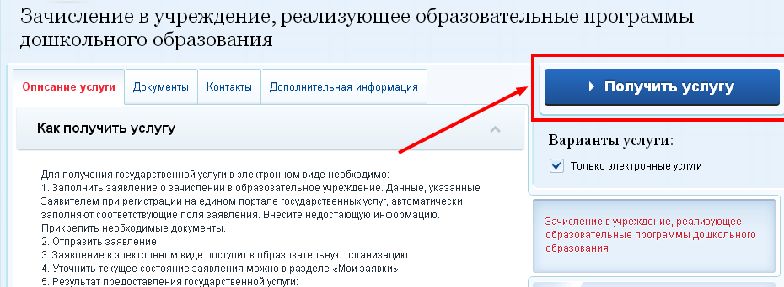

2.3. В появившемся окне ввести номер мобильного телефона и пароль, нажать кнопку «Войти»
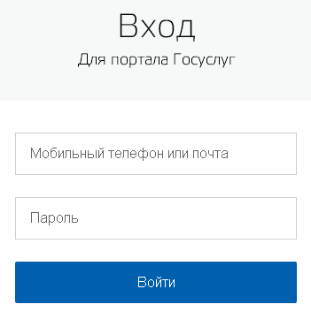

2.4. Заполнить заявление (поля, отмеченные галочкой, являются обязательными):
- согласиться с условиями подачи заявления,
- нажать кнопку «далее»,
- заполнить данные ребенка и заявителя,
- нажать кнопку «перейти к подаче заявления»,
- нажать кнопку «подать заявление».

Зачисление возможно, только если ребенок в АИСДОУ находится в статусе «Направлен». Если при подаче заявления заявителю на ЕПГУ придет сообщение об отказе в зачислении с сообщением «В данное учреждение имеется очередь. Для постановки в очередь Вам необходимо подать заявление в электронном виде или обратиться к оператору по приему заявлений», это означает, что либо в АИСДОУ у данного ребенка стоит статус «Зачислен», либо неправильно заполнены серия, номер свидетельства, дата рождения на ЕПГУ или в АИСДОУ. Если в АИСДОУ неправильные данные – исправить и подать заявление снова. В противном случае даже без электронных услуг получится, что направлен к вам один ребенок, а зачислите вы другого, что может привести к негативным последствиям.

